Knauf Rotband Reno, Renovierungsspachtel

Knauf Gips

Eigenschaften

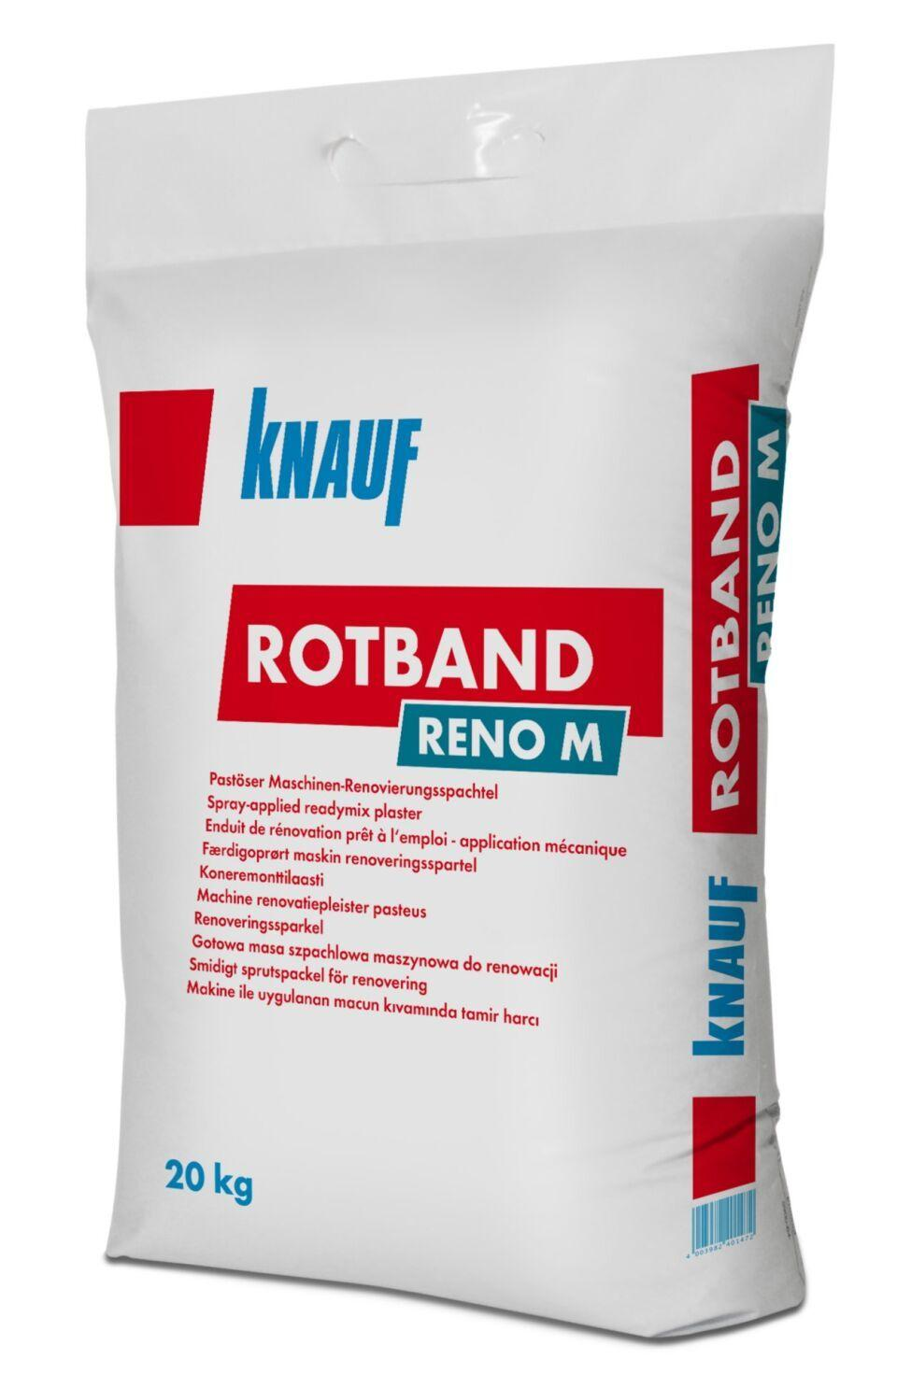

Farbton

weiß

Werkstoff

Gips

Anwendung Spachtelmasse

Ausgleichsspachtel, Flächenspachtel, Reparaturspachtel

Verarbeitbarkeit

spachtelbar